**ОТЧЕТ**

**о выполнении лабораторной работы №1**

**Дисциплина «МДК 03.01 Моделирование и анализ программного обеспечения»**

**Тема: «Сравнительный анализ браузеров»**

**Специальность: 09.02.07 Информационные системы и программирование**

**Квалификация: Специалист по информационным системам**

Выполнил: Хотин М.Ю

Студент группы: ИС50-11-22

Проверил:

Преподаватель: Кретова Е.М.

Дата: «___» _________ 2023 г.

Оценка: ________________

**Теоретические сведения**

**Браузер** – программа, служащая для просмотра Web – документов, т. е. обеспечивающая переход на другой объект в соответствии с гиперссылкой.

**Гиперссылка** – выделенный объект, связанный с другим файлом и реагирующий на щелчок мыши.

**Гипертекст** – документ, содержащий ссылки на другие документы.

Техника чтения обычного текста состоит в том, что, закончив чтение одной страницы, вы приступаете к следующей. Технология же гипертекста позволяет вам свободно переходить со страницы на страницу, следуя заинтересовавшим вас ссылкам, - никакого заранее установленного порядка чтения не существует.

Чаще ссылка выделяется на фоне экрана монитора с помощью изменения цвета и подчеркивания. В таком случае о ней говорят "гиперссылка" или даже "гиперсвязь".

***Гиперссылкой*** можно считать слово, фразу или графический элемент, если указатель мыши, установленный на этом объекте, меняет свое изображение.

***Гипертекст*** с помощью гиперссылок связывает между собой множество документов. WWW связывает миллионы гипертекстовых документов, которые в данном случае называются – Web-документами, или Web-страницами, т. к. содержат не только текстовые данные, но и графические, анимационные, музыкальные.

Web-документы хранятся в файлах. Создаются эти файлы с помощью одних программ, а просматриваются с помощью программ просмотра (браузеров). Существует много программ-браузеров. У них одна основная функция – обеспечить отображение Web-документов.

Наиболее известные браузеры, которые обладают самыми широкими возможностями при отображении Web-страниц – ***Internet Explorer, Google Chrome, Mozilla Firefox, Opera, Яндекс Браузер***.

Каждый из вышеперечисленных браузеров имеет свой собственный внешний вид и навигацию, но цель у них одна и та же: правильно и быстро загружать веб-страницы. Как и большинство современных программ, браузеры используют графический пользовательский интерфейс (GUI), что означает вы можете перемещаться и выполнять действия с помощью мыши.

**Порядок выполнения работы**

**Задание №1.** Знакомство с браузерами: Google Chrome, Microsoft Edge, Opera (или Opera GX).

1. Сделайте скриншоты интерфейса каждого браузера. Укажите стрелками и подпишите:
   1. Адресную строку;
   2. Поисковую строку;
   3. Панель задач;
   4. Кнопки навигации;
   5. Управление плагинами (расширения);
   6. Полосы прокрутки.
2. Работа
   1. Сделать стартовой (домашней) страницей <http://search.skydns.ru/> в каждом браузере;
   2. Сделать закладку на понравившийся сайт или страницу;
   3. Удалить историю посещений (журнал посещений).

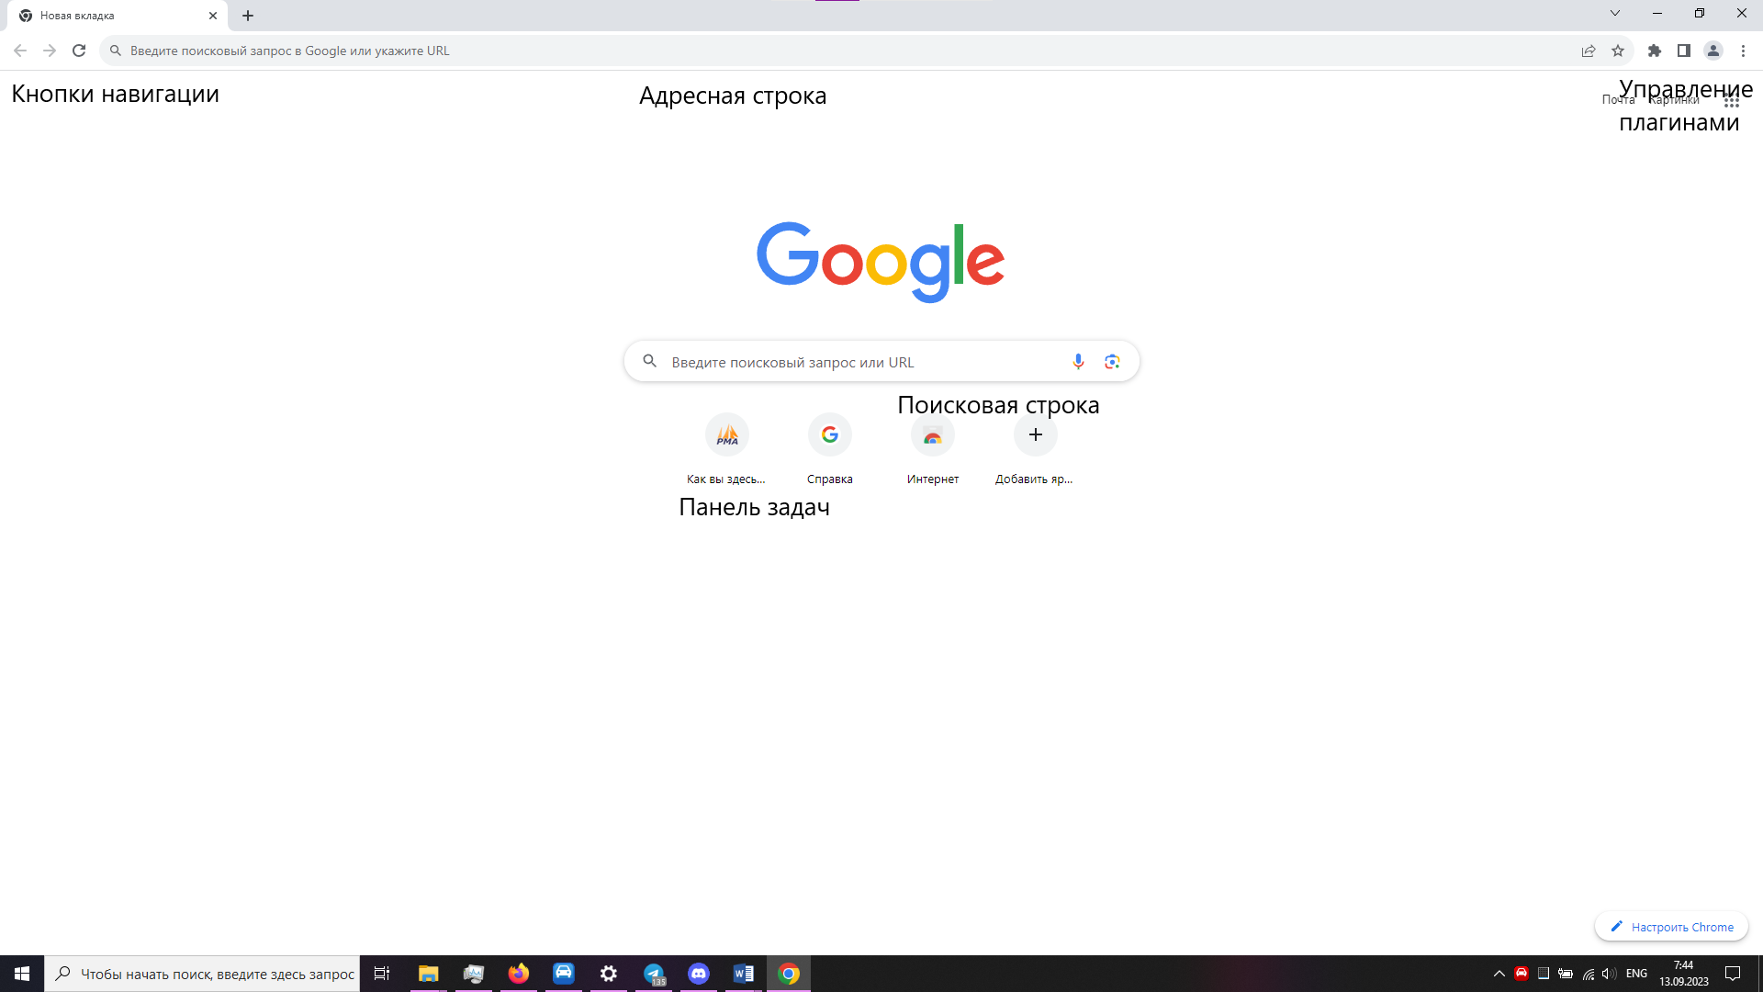

Гугл Хром

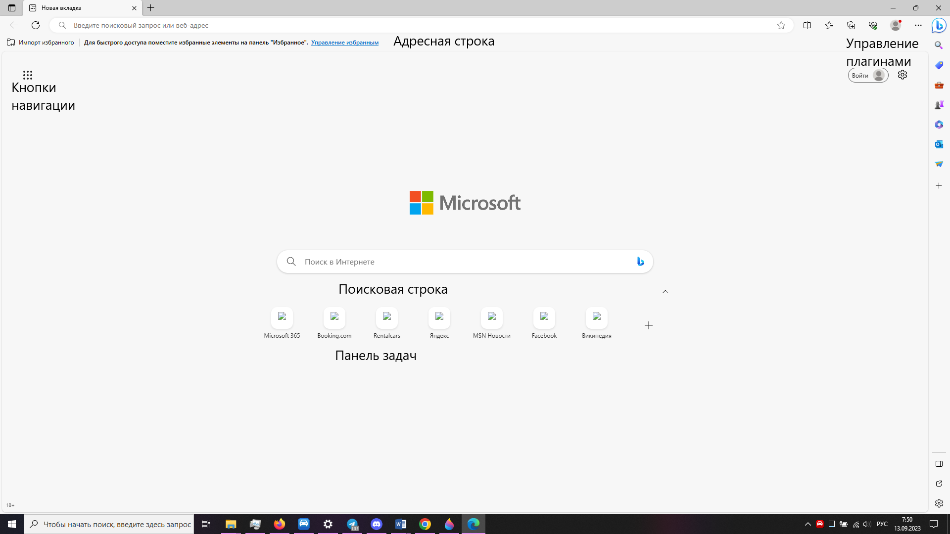

Майкрософт Эдж

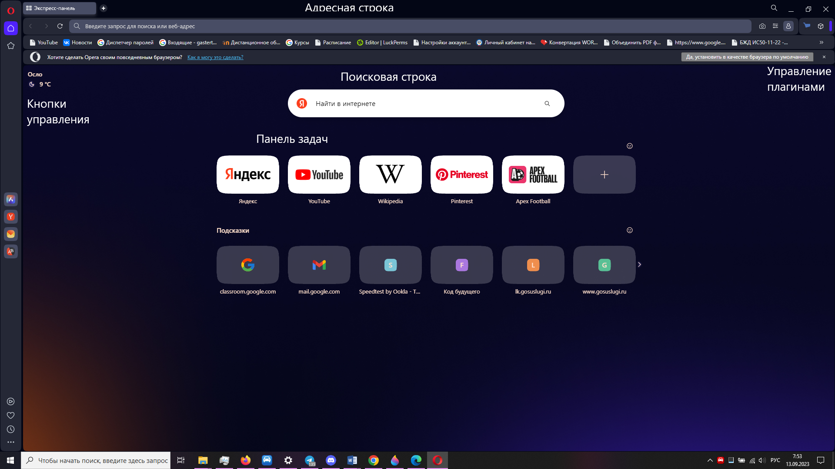  
Опера

1. Опишите и продемонстрируйте при помощи скриншотов как:

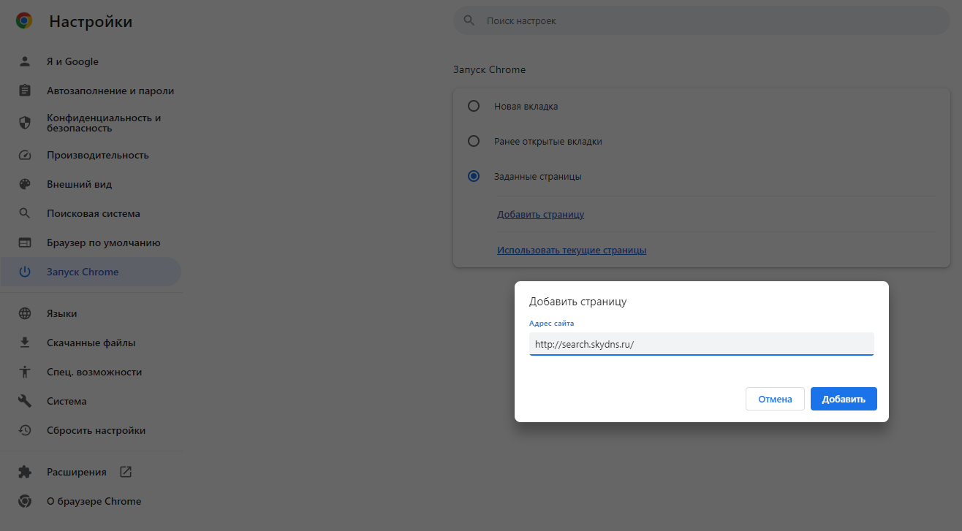

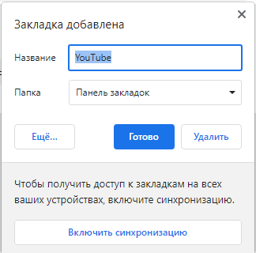

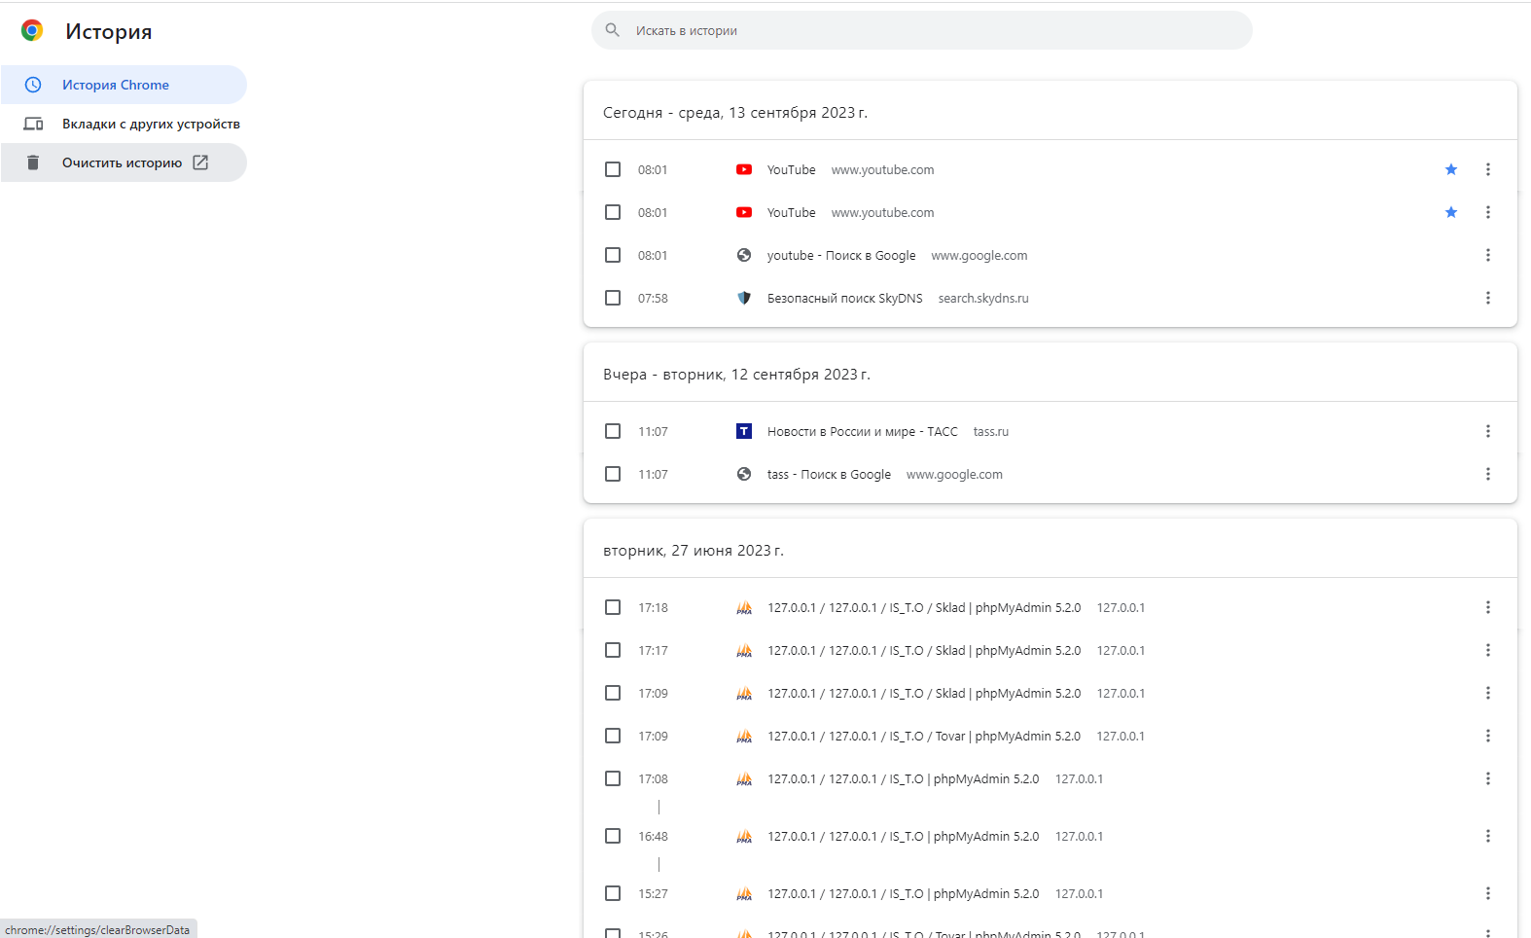

Гугл Хром

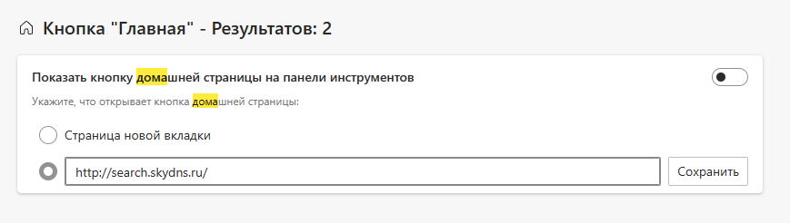

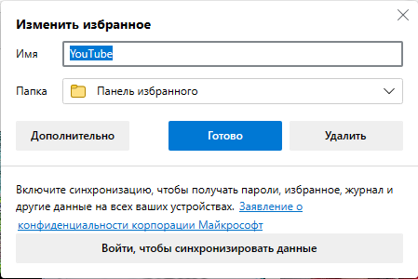

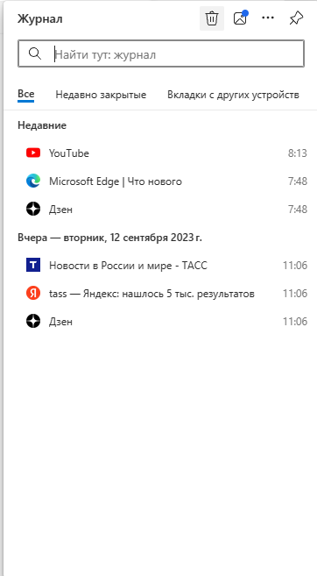

Microsoft Edge

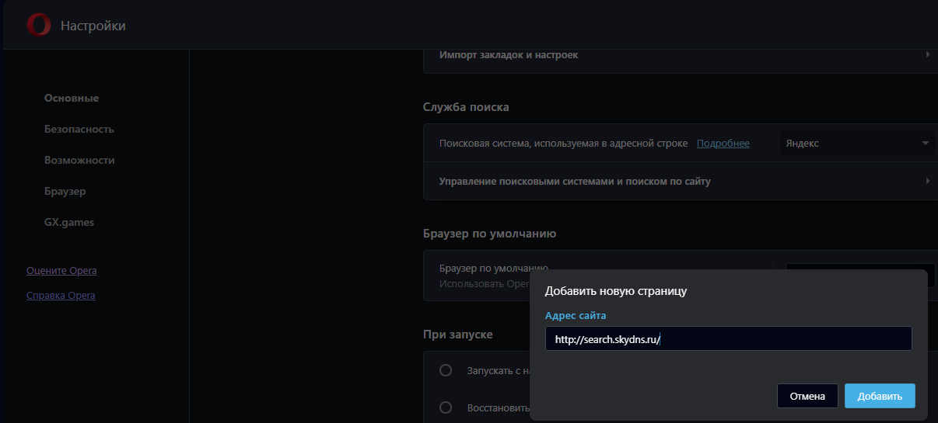

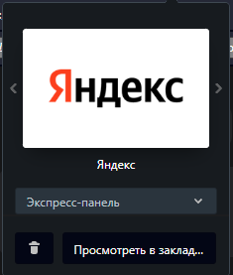

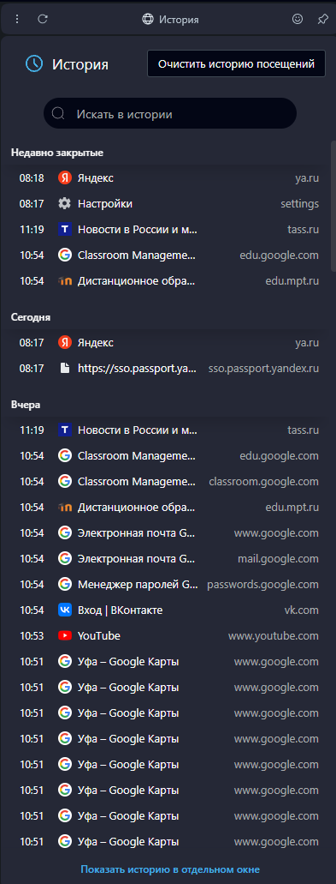

Opera

**Задание №2.** Работа с Интернет – СМИ.

1. Перейти на сайт <https://tass.ru/>
2. Скопировать в таблицу любую информацию с ленты новостей

Таблица 1 – Работа с текстом

|  |  |  |
| --- | --- | --- |
| № | Браузер | Текст |
| 1 | Google Chrome | [МО РФ заявило о сдаче в плен на запорожском направлении бойцов ВСУ без единого выстрела](https://tass.ru/armiya-i-opk/18721033)  **[Наука](https://tass.ru/obschestvo/18683911)**  **[Статья](https://tass.ru/obschestvo/18683911)**  **[Как работа стала мерилом нашей ценности?](https://tass.ru/obschestvo/18683911)**[Отрывок из книги об отношении к труду](https://tass.ru/obschestvo/18683911)  [[https://cdn-storage-media.tass.ru/resize/366x244/tass_media/2023/09/11/i/1694424144812115_iGwpjD1M.jpg](https://tass.ru/obschestvo/18683911)](https://tass.ru/obschestvo/18683911) |
| 2 | Microsoft Edge | [МО РФ заявило о сдаче в плен на запорожском направлении бойцов ВСУ без единого выстрела](https://tass.ru/armiya-i-opk/18721033)  **[Наука](https://tass.ru/obschestvo/18683911)**  **[Статья](https://tass.ru/obschestvo/18683911)**  **[Как работа стала мерилом нашей ценности?](https://tass.ru/obschestvo/18683911)**[Отрывок из книги об отношении к труду](https://tass.ru/obschestvo/18683911)  [[https://cdn-storage-media.tass.ru/resize/366x244/tass_media/2023/09/11/i/1694424144812115_iGwpjD1M.jpg](https://tass.ru/obschestvo/18683911)](https://tass.ru/obschestvo/18683911) |
| 3 | Opera | [МСК](https://tass.ru/press/20745)  [12 сентября, 13:00](https://tass.ru/press/20745)  [Театр Надежды Бабкиной "Русская песня": новый сезон](https://tass.ru/press/20745) |

**Задание №3.** Заполнить сравнительную таблицу работы браузеров относительно следующих характеристик:

Таблица 2 – Сравнительный анализ

|  |  |  |  |
| --- | --- | --- | --- |
|  | Google Chrome | Microsoft Edge | Opera |
| Проверка орфографии | + | + | + |
| Панель поиска | + | + | + |
| Встроенный блокировщик баннеров (рекламы) | - | - | + |
| Возможность добавления расширений | + | + | + |
| Открытый исходный код | + | + | + |
| Возможность синхронизации данных (через аккаунт) | + | + | + |
| Возможность изменения дизайна\профиля пользователя | + | - | + |
| Наличие встроенной утилиты создания скриншотов | - | - | + |
| Наличие режима инкогнито\VPN | - | + | + |
| Сохранение (менеджер) паролей | + | + | + |
| Функция автозаполнения веб-форм | + | + | + |